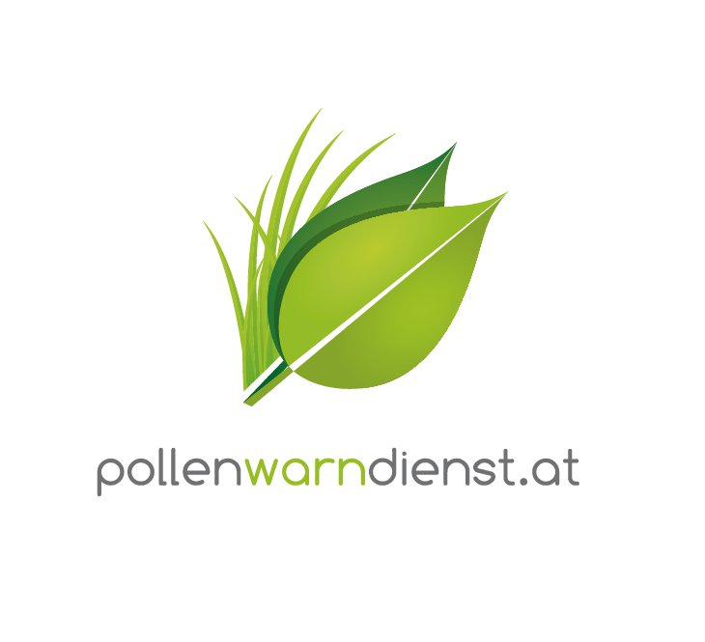
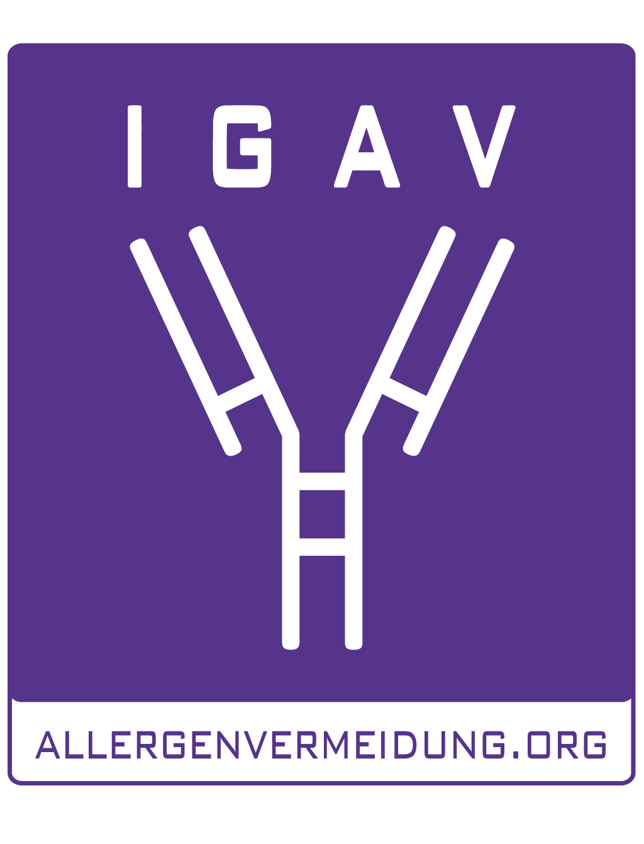


Uwe E. Berger, MBA
Leiter des Österreichischen Pollenwarndienstes der MedUni Wien
Universitätsklinik für Hals-, Nasen und Ohrenkrankheiten MedUni Wien/AKH Wien

Pollensaison 2022: früher Start und intensive Birkenblüte

Wien, 17. März 2022 – Der Jänner und der Februar waren ungewöhnlich mild. Daher startete die Pollensaison heuer deutlich früher als üblich. Auch die Birkenblüte kündigt sich verfrüht bereits in der dritten März-Woche an. Der Gräserpollenflug hängt von den Wetterbedingungen im April und Mai ab, Beifuß und Ragweed blühen im Herbst und nach einer kurzen Verschnaufpause sorgt im Dezember die Purpurerle für einen beinahe ganzjährigen Pollenflug.

Um sich zu vermehren, geben windbestäubende Pflanzen ihre Pollen in die Luft ab. Damit die Bestäubung gesichert ist, produzieren diese Pflanzen eine wesentlich größere Menge Pollen als solche, die von Insekten direkt bestäubt werden. Während der Blütezeit befinden sich somit Pollen in hoher Konzentration in der Luft, die bei Kontakt mit der Schleimhaut von Augen und Atemwegen allergische Reaktionen auslösen können Zu den wichtigsten Allergieauslösern zählen die Pollen von Bäumen wie Erle, Hasel und Birke, Gräsern sowie Korbblütlern wie Ragweed und Beifuß.

Heftiger Frühstart
Laut ZAMG (Zentralanstalt für Meteorologie und Geodynamik) war der heurige Jänner deutlich zu mild. Dazu war es größtenteils trocken. Auch der Februar war einer der wärmsten der Messgeschichte und die für diesen Monat typische Kältewellen blieben aus. Dieses Klima war ideal für die pollenstäubenden Pflanzen besonders früh mit ihrer Blüte zu beginnen.

Den Beginn der Pollensaison machen Hasel und Erle. Beide Saisonen starteten im Februar und damit vor allem im Osten unseres Landes rund zwei Wochen früher als im langjährigen Mittel. Der Pollenflug setzte dazu sehr plötzlich ein und die Bäume und Sträucher gaben überdurchschnittlich viele Pollen an den Wind ab, was für Allergiker besonders belastend war. Denn: Setzt der Pollenflug plötzlich ein, ist der Körper nicht darauf vorbereitet und reagiert mit heftigen Symptomen. Würde die Pollen-Konzentration hingegen langsam ansteigen, könnte sich der Körper besser auf die Belastung einstellen und empfindet die Saison als insgesamt nicht so stark. Wie die Belastung durch den Pollenflug tatsächlich empfunden wird, hängt also sehr stark davon ab, wie die Saison beginnt und auch davon, wie sie verläuft. Steigt die Pollenmenge während der Flugzeit immer wieder sprunghaft an, ist auch dies sehr belastend.

Die nächste Belastungswelle folgt mit Esche und Birke. Das allergologische Potential der Esche wird oft unterschätzt. Ihre Blüte beginnt nahezu zeitgleich mit der Birke und wird heuer voraussichtlich intensiver ausfallen. Ihre „Verwandten“ sind der Ölbaum, Liguster, Flieder, Goldflieder (Forsythie) und Jasmin. Sie haben ähnliche Allergie-auslösende Strukturen. Bei Menschen, die auf Eschenpollen allergisch reagieren, können somit auch bei Kontakt mit dem Blütenstaub dieser Pflanzen Beschwerden auftreten. Man spricht dann von einer Kreuzreaktion.

Birkenblüte: Erholte Bäume bringen starke Blüte
Steigen die Temperaturen auf über 15 Grad, beginnt die Birke ihren Blütenstaub an den Wind abzugeben. Der Blütenstand einer Birke beträgt mehrere Millionen Pollen, die eine sehr hohe allergene Potenz aufweisen und damit Allergikern schwer zu schaffen machen. Der Start der Birkenpollensaison ist heuer in der dritten März-Woche zu erwarten und damit auch etwas früher als üblich. Der weit verbreitete Alleebaum hat ein biologisches Muster: einer schwächeren Saison folgt eine starke. Nachdem 2021 eine eher milde Saison war, müssen wir heuer mit einer starken Pflanzenblüte rechnen. Dies zeigt auch der Besatz an Kätzchen, der heuer überdurchschnittlich stark ist.

Gräserpollen-, Beifuß- und Ragweedsaison vom Wetter abhängig
Die dritte Belastungswelle wird durch blühende Gräser verursacht. Verantwortlich für allergische Beschwerden sind vor allem hochwachsende Futtergräser sowie Roggen, der als besonders starkes Allergen bekannt ist. Durch die Artenvielfalt leiden Allergiker zwei Monate und länger. Normalerweise beginnt die Pollensaison für Gräser Ende April / Anfang Mai und dauert, mit zwei bis drei Höhepunkten, bis in den Juli und eventuell August. Ihre Intensität und der genaue Blühbeginn hängen von derzeit noch unbekannten Faktoren wie den Niederschlägen im April und Mai und der Temperaturentwicklung im Mai und Juni ab. Erfahrungsgemäß sind die Schwankungen von einem Jahr zum anderen aber eher gering.

Die miteinander verwandten Pflanzen Beifuß und Ragweed (Ambrosia, Traubenkraut) blühen vom Spätsommer bis in den Herbst hinein. Auch für diese Pflanzen ist noch keine Prognose möglich, denn der Beginn und das Ausmaß der Saison hängen nicht nur von der Temperatur, sondern auch von den Lichtstunden im Mai / Juni sowie der Niederschlagsmenge ab. Der Pollenflug der Wildkraut- und Gewürzpflanze Beifuß erreicht für gewöhnlich Mitte August seine höchsten Werte und wird bis in den September hinein dauern, das Unkraut Ragweed beginnt ab Mitte August zu blühen.

Ragweed: Maßnahmen zur Eindämmung
Das Traubenkraut Ragweed stellt aufgrund seiner hohen allergischen Potenz und seiner rasanten Ausbreitung ein zunehmend großes Gesundheitsproblem dar. Maßnahmen zur Eindämmung stehen daher auf der Agenda der betroffenen Bundesländer vor allem im Osten Österreichs. In Niederösterreich gibt es in Zusammenarbeit mit dem Österreichischen Pollenwarndienst seit mehreren Jahren Maßnahmen, wodurch die Menge an Pflanzen nicht mehr zugenommen hat, sondern sogar rückläufig ist. Aktuell wird das Burgenland ein Projekt zur Bekämpfung dieser äußerst widerstandsfähigen Unkrautpflanze starten. Unter anderem soll eine Broschüre über die Notwendigkeit und Möglichkeiten der Eindämmung aus ärztlicher Sicht informieren und darüber hinaus, was jeder einzelne tun kann, um diesem starken Allergie-Auslöser Einhalt zu gebieten.

Pollensaison fast ganzjährig
Nach einer kurzen Verschnaufpause ist Ende Dezember noch die Blüte der Purpurerle zu erwarten. Sie hat sibirische Gene und ist dadurch winterresistent. Die Purpurerle blüht bis zu zwei Monate vor ihren heimischen Verwandten und sorgt damit für einen beinahe ganzjährigen Pollenflug.

Die kurz- und mittelfristigen Prognosen, eine exakte tagesaktuelle Pollenvorhersage sowie einen Countdown, wann in welcher Region mit welchen Belastungen zu rechnen sein wird, kann man im Internet unter www.pollenwarndienst.at abrufen. Aktuelle Meldungen gibt’s zusätzlich per E-Mail-Newsletter, via Facebook, Telegram und als kostenlose Pollen-App.

Kontakt für Journalisten-Rückfragen:

Uwe E. Berger, MBA
Leiter des Österreichischen Pollenwarndienstes der MedUni Wien
Universitätsklinik für Hals-, Nasen und Ohrenkrankheiten MedUni Wien/AKH Wien
T: 01/40400-33430
E: uwe.berger@meduniwien.ac.at

Text und Foto in Printqualität gibt’s bei Elisabeth Leeb, T: 0699/1 424 77 79, E: leeb.elisabeth@aon.at und auf www.allergenvermeidung.org (Presse)

